

Перекладина гимнастическая универсальная эконом
ТУ-9610-003-51879206-2009г

ПАСПОРТ

Перекладина гимнастическая универсальная эконом
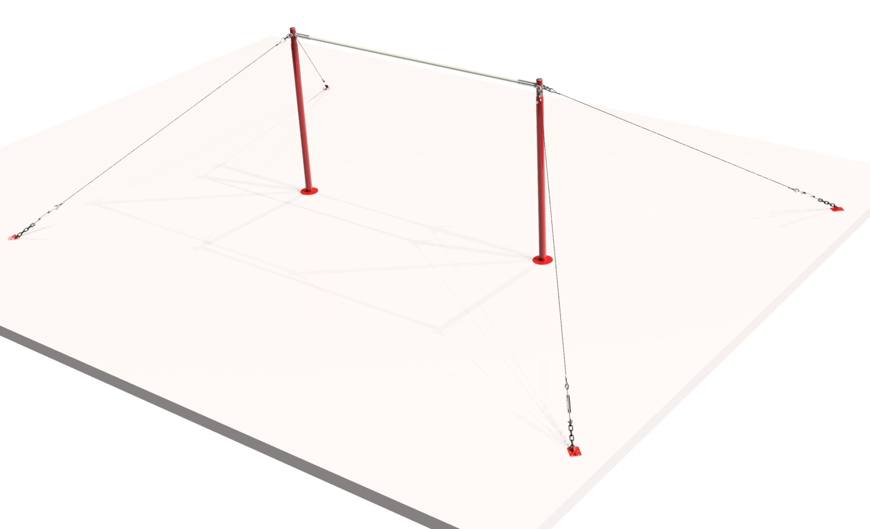
1. Общие положения.

Настоящий Паспорт (руководство) содержит краткое техническое описание продукции — « Перекладина гимнастическая универсальная эконом» (далее Перекладина), и дает общее представление о конструкции спортивного снаряда и требованиях к эксплуатации изделия.
Перекладина устанавливается и закрепляется в спортзале и предназначена для занятий спортивной гимнастикой. Так как данная перекладина не являются профессиональным спортивным оборудованием, использование её при проведении профессиональных соревнований не рекомендуется.

2. Технические характеристики.

- Длина жерди между головками стоек, мм: 2400±5
- Диаметр жерди, мм 28
- Высота от пола до центра жерди, мм:
- Наименьшая 1450±5
- Наибольшая 2550±5
(регулировка высоты с шагом 50мм)
- Масса, кг не более 45

3. Комплектность.

№ п\п | Обозначение | Кол-во, шт.
1 | Жердь в сборе | 1
2 | Стойка внешняя | 2
3 | Стойка внутренняя | 2
4 | Кронштейн напольный | 2
5 | Крепление к полу | 4
6 | Втулка | 2
7 | Талреп М12 «Крюк-Крюк» | 4
8 | Трос с коушем L=2400мм | 4
9 | Цепь L=1000 мм | 4
10 | Серьга | 4
11 | Карабин | 4
12 | Болт М12х75 | 2
13 | Болт М12х80 | 2
14 | Гайка М12 | 4
15 | Шайба 12 гровер | 4
16 | Шуруп 6х50 | 24
17 | Паспорт изделия | 1
18 | Упаковка (п\э плёнка) | 1

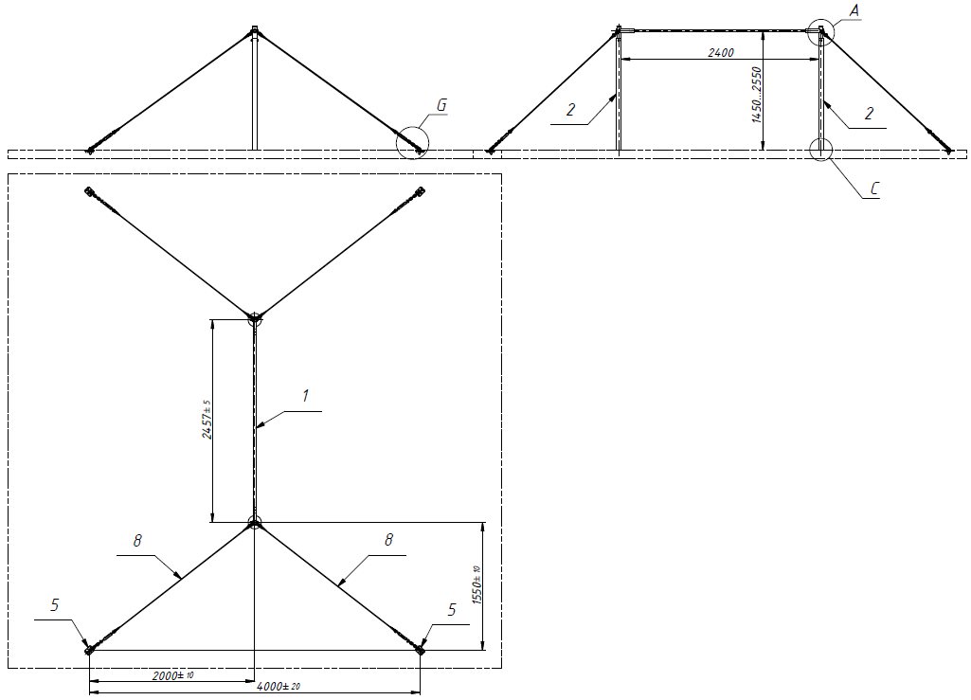

Рисунок 1
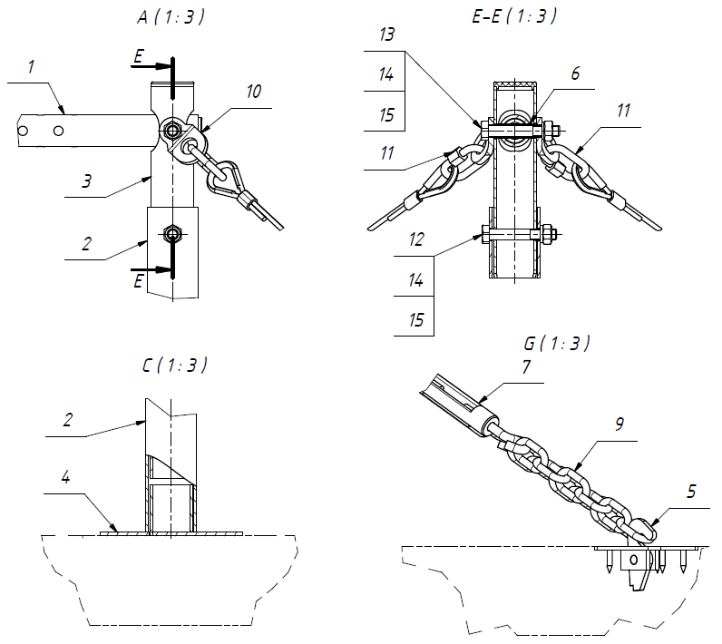

Рисунок 2

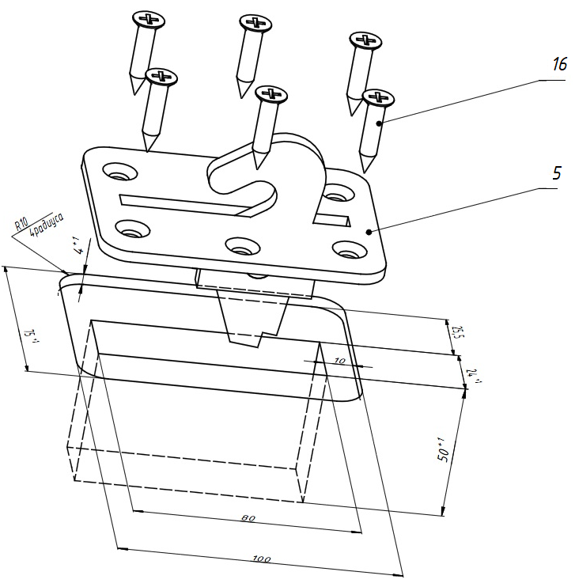

Рисунок 3

4. Конструктивные особенности изделия.

Конструкция перекладины представляет собой сборно-разборную конструкцию, состоящую из следующих основных частей: Жерди в сборе [1]; двух стоек, состоящих из стойки наружной [2], стойки внутренней [3], кронштейна напольного [4]; Крепления к полу [5];Втулки [6]; Растяжек, каждая из которых состоит из троса [8], карабина [11], серьги [10], талрепа [7] и цепи [9].
Стойка представляет собой сборную конструкцию (типа труба в трубе), способную изменять свою длину с шагом 50 мм, фиксация высоты стойки осуществляется с помощью крепежа [12,14,15]. На одном конце стойка имеет узел для закрепления жерди [1], а на другом опорный узел [4].
Жердь [1] представляет собой стержень диаметром 28 мм, на концах которой жестко установлены наконечники для установки на стойки.
Растяжки крепятся к стойкам через серьги [10], а к полу через устанавливаемые крепления [5]. Регулировка натяжения растяжек производится вращением талрепов [7].

5. Правила сборки, установки и эксплуатации изделия.

Ответственность за установку изделия возлагается на заказчика, как лица, ответственного за эксплуатацию спортивного оборудования, установленного в зале.
Так как установка перекладины производится заказчиком необходимо выполнить следующую последовательность действий:
  - Во избежание травм и порчи изделия, установка, демонтаж и перемещение изделия должна проводиться не менее чем 2 взрослыми (не моложе 18 лет) специалистами.
  - Установка должна проводиться на ровном и прочном полу, без посторонних предметов.
  - На месте установки брусьев сделать разметку согласно рис. 1.
  - В углах разметки в полу вырезать места под крепления к полу [5], так чтобы при установке они были заподлицо с полом (см. рис. 3).
  - В вырезанные места, с помощью шурупов [16], установить крепления к полу [5] (см. рис. 3).
  - Собрать стойки в соответствии с рис. 1,2.
  - Установить на стойки жердь [1], вставить во внутрь втулку [6] и через малое отверстие серьги[10] закрепить болтом М12х80 [13], гайкой М12 [14] и шайбой [15] (См. рис. 2)
  - Выставить стойки вертикально в соответствии с разметкой (см. рис. 1).
  - К каждой из стоек через большое отверстие серьги [10] карабином [11] прицепить тросы [8].
  - С обратной стороны троса закрепить один из крюков талрепа [7], ответный крюк зацепить за звено цепи [9] (см. рис. 2).
  - Растяжка крепится звеном цепи к крюку установленного крепления [5], с возможностью дальнейшей регулировки натяжения через талреп.
  - Выполнить настройку высоты стоек и зафиксировать их крепежом [12,14,15].
  - Вставить вороток (в комплекте не поставляется) (можно использовать любой другой рычаг) в талреп [7] и вращением регулировать требуемое натяжение растяжек.
  - По окончании установки нужно проверить её надежность, создав на изделии необходимую нагрузку.
  - Разборку выполнить в обратном порядке.
6. Указание мер безопасности.

Внимание!!! Гарантийный срок службы стержня составляет 24 месяца. По окончание гарантированного срока службы стержень следует заменить.
Во избежание травм и порчи изделия, установка, демонтаж и перемещение изделия должна проводиться не менее чем 2 взрослыми (не моложе 18 лет) специалистами.
Перед установкой и в процессе эксплуатации зону под спортивным снарядом настоятельно рекомендуется застилать матами (в комплект не входят). В зависимости от требуемой площади выстилания можно применять несколько матов различных размеров, а также, исходя из толщины мата, можно достигать требуемой степени мягкости зоны приземления.
Перед началом эксплуатации необходимо проверить все крепежные соединения, надежность и правильность установки изделия в горизонтальной и вертикальной плоскостях. Эксплуатация изделия при неисправных или ослабленных элементах крепления не допускается. При обнаружении каких-либо неисправностей эксплуатацию прекратить до полного их устранения.
Категорически запрещается эксплуатация изделия детьми без наблюдения за ними взрослых специалистов (родителей, учителей, тренеров).
Категорически запрещается эксплуатация перекладины при ослабленных растяжках, а также превышение усилия затяжки растяжек более 270 кгс.
На изделии одновременно должен заниматься только один человек. Необходимо правильно подбирать высоту установки изделия в зависимости от роста занимающегося.
Запрещается во время занятий вандальское поведение занимающихся по отношению к спортивному оборудованию, такое как умышленные удары по изделию.

7. Условия эксплуатации, транспортировки и хранения.

Изделие должно ежедневно осматриваться и проверяться на предмет повреждений, болты подтягиваться, проводиться смазка трущихся поверхностей. Лишняя смазка снимается .
Эксплуатация и транспортировка изделия должна осуществляться в условиях, исключающих воздействие избыточной влажности, агрессивных сред, так же следует исключить возможность механических повреждений.
Изделие должно храниться (до установки в упаковке производителя) в сухих, закрытых, проветриваемых помещениях грузоотправителя и грузополучателя на расстоянии не менее 1 м от отопительных приборов, при условии защиты изделий от прямого воздействия солнечных лучей, механических повреждений и действия агрессивных сред.
Необходим периодический уход за поверхностью изделия, протирка от пыли и загрязнений.

8. Гарантийные обязательства.

Изготовитель гарантирует соответствие изделия требованиям технических условий при соблюдении мер безопасности, правил и условий сборки, установки, эксплуатации, транспортирования и хранения.
Гарантийный срок эксплуатации 12 месяцев со дня продажи.
Гарантия не распространяется на изделия, поврежденные при перевозке или из-за несоблюдения мер безопасности, правил и условий сборки, установки, эксплуатации, транспортирования и хранения, приведенных в данном руководстве.
Изготовитель оставляет за собой право на внесение изменений в конструкцию и комплектацию изделия, не отраженных в тексте паспорта, не влияющих на его эксплуатационные качества.

9. Сведения о рекламациях

В случае обнаружения дефектов и неисправностей изделия, Заказчик имеет полное право предъявить рекламацию в течении 30 дней с момента получения изделия, а Изготовитель обязуется удовлетворить требования по рекламации в течении 30 дней с момента получения последней.

ООО «ФСИ «Аналитика»
Юридический адрес: 443532 Самарская обл., Волжский р-он,
поселок Верхняя Подстепновка, ул. Специалистов, д. 16 Б

Тел/факс. (846)212-99-83
Электр.почта: e-mail: sales@sfsi.ru
Сайт компании: www.sfsi.ru

